Ouvrages publiés
- Microscopie électronique à balayage et Microanalyses (EDP Sciences - 2018)
- EBSD : Analyse par diffraction des électrons rétrodiffusés, Applications et techniques couplées (EDP Sciences 2015)
- Préparation des échantillons pour MEB et Microanalyses (EDP Sciences 2011 - épuisé, nouvelle édition en cours)
- L’analyse EBSD : principes et applications (EDP Sciences 2004 - épuisé)
- Microanalyse X par sonde électronique : méthodes de Monte-Carlo et modèles de correction (ANRT 1997)
- Les nouvelles techniques de micro et nano-analyse (ANRT 1995)
- Les nouvelles microscopies (ANRT 1993)
- Microscopie électronique à balayage é Microanalyses (Livre de l'Ecole d'Eté de St Martin d'Hères, EDP Sciences 2008 - épuisé)
- Travaux pratiques de microscopie électronique à balayage et de microanalyse X (ANRT 1994- épuisé)
- Traitement d'images en microscopie à balayage et en microanalyse par sonde électronique (ANRT 1990 - épuisé)
- Microanalyse par sonde électronique : aspects quantitatifs (ANRT 1989 - épuisé)
- Microanalyse par sonde électronique : spectrométrie de rayons X (ANRT 1987 - épuisé)
- Pratique du microscope électronique à balayage (ANRT 1985 - épuisé)
- Microanalyse et microscopie électronique à balayage (Edition de Physique 1978 - épuisé)
Pour l’achat d’ouvrages, s’adresser à :
EDP Sciences - 91944 Les Ulis Cedex A
Tel. 01 69 18 75 75 / Fax 01 69 28 84 91
http://laboutique.edpsciences.fr/editeur/12/GN-MEBA

Conseil du Groupement
(élu le 04/12 /2025)

Présidence :
François BRISSET – CNRS, Université Paris-Saclay

Vice-Présidence :
Florence ROBAUT – SIMAP, CMTC
Philippe JONNARD – LCPMR, Sorbonne Université, CNRS

Secrétariat :
Imène ESTEVE – IMPMC
Christian MATHIEU – Univ. d'Artois , UCCS
Sébastien PAIRIS – Institut Néel

Trésorerie :
Christine Clément – IJL
Guillaume WILLE – BRGM

Site web :
Marie-Eline COUTURIER – SFC

Autres membres :
Quentin Barrès – ONERA
Denis BOIVIN – retraité ONERA
Alexis Canette – IBPS
Alain JADIN – CerTech
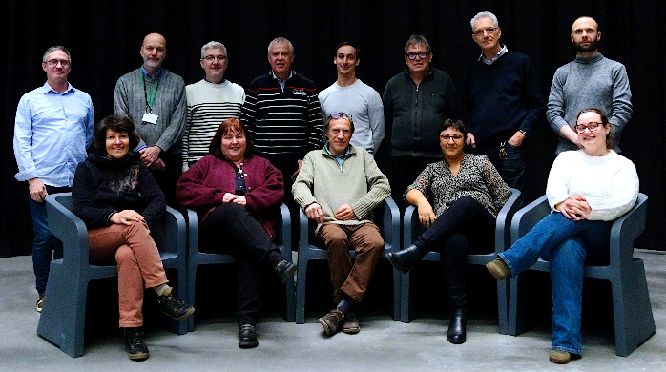

Groupement National de Microscopie Electronique à Balayage et de microAnalyses
En convention de coopération avec la Société Française de Physique

Le Groupement a été créé en 1961 par Raimond CASTAING sous forme d’une des commissions techniques de l’Association Nationale de la Recherche Technique sous la dénomination « MICROSONDE ». Ce Groupement réunissait les utilisateurs francophones de la « microsonde électronique », plus connue en France comme « microsonde de Castaing » du nom de son inventeur. Depuis lors, pour rendre compte de l’évolution des techniques et d’un élargissement de ses centres d’intérêt, le Groupement a été successivement rebaptisé « MICROSONDE et MICROSCOPIE à BALAYAGE » en 1975, puis « MICROANALYSE et MICROSCOPIE à BALAYAGE », puis en 1997 « MICROSCOPIE ELECTRONIQUE à BALAYAGE et MICROANALYSES ». Devenu indépendant en 2001 sous forme d’une association à caractère scientifique et à but non lucratif, il a pris le nom de Groupement National de Microscopie Electronique à Balayage et de microAnalyses.
Suite à la signature d’une convention de coopération entre la Société Française de Physique et le GN-MEBA, tout membre cotisant du GN-MEBA est également membre de la SFP.

Le Groupement GN-MEBA compte environ 500 membres répartis dans près de 200 laboratoires.
https://www.gn-meba.org
Pour une adhésion, consulter directement la page https://gn-meba.org/adhesion.htm

Objectifs

- Favoriser les échanges entre utilisateurs de microscopie électronique à balayage et de microanalyses ;

- Proposer et organiser la mise à jour des connaissances ;

- Suivre l’évolution des techniques connexes ;

- Diffuser l’information sur l’évolution des techniques aux membres du Groupement ;

- Faciliter les relations entre utilisateurs et constructeurs.

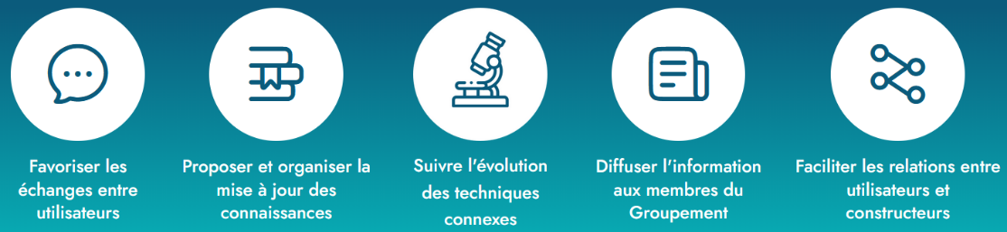

GN-MEBA – SFP
33, rue Croulebarbe
75013 PARIS
postmaster@gn-meba.org
Association loi de 1901
SIRET 442 011 854 00027

Activités

RÉUNIONS ANNUELLES

- Une réunion de type pédagogique, faisant une large part aux aspects pratiques, est organisée sur 2 jours, généralement en décembre, à Paris. Des stands constructeurs sont présents durant une partie de la seconde journée.

- Des réunions ou actions thématiques peuvent être organisées de temps à autre, au printemps.

ECOLES D’ÉTÉ

Des Ecoles d’Eté, d’une durée de 1 semaine, et destinées à tout utilisateur (débutant ou confirmé) en microscopie électronique à balayage, microanalyse X et techniques annexes, sont organisées par le Groupement.

Celles proposées jusqu'à ce jour (St Martin d’Hères en 1978, Toulouse en 1990, Louvain-la-Neuve en 1996, Montpellier en 2001, St Martin d’Hères en 2006, Villeneuve d’Ascq en 2012, Bordeaux en 2017 et Nancy en 2024) ont réuni un public important (participants et fournisseurs de matériels).

En complément aux cours théoriques, les participants assistent à des ateliers thématiques sur les appareils mis à leur disposition par le laboratoire d’accueil et par les constructeurs.

ECHANGES ET MISES Á JOUR TECHNIQUES

- Selon les disponibilités, des échantillons tests sont proposés aux adhérents du Groupement. La synthèse des résultats est présentée, de façon anonyme, lors des réunions annuelles ;

- Le Groupement favorise les échanges techniques : témoins, logiciels, bibliographie, données physiques, etc. ;

- Enquête sur le parc des microscopes électroniques à balayage et des appareils associés ;

- Bourse d’emploi ;

- Matériel d’occasion.

EDITIONS D’OUVRAGES ET DIFFUSION ÉCRITE

- Les réunions pédagogiques donnent régulièrement lieu à l’édition d’un ouvrage en français ;

- Les résumés des conférences données lors des réunions pédagogiques et thématiques sont diffusés aux membres cotisants du Groupement ;

- Tout membre cotisant du groupement peut être membre de la SFP s’il le souhaite et pourra, à ce titre, avoir accès à l’espace adhérent du site de la SFP (www.sfphysique.fr)

